IoT Sensor Data Pipeline

1. Tres productores de Python
Productor 1 y 2 → Tema: sensores de temperatura (mismo tema, simulando 2 sensores diferentes)

- Generar lecturas de temperatura: ID del sensor, temperatura, marca de tiempo, ubicación

- Tendencia oculta: El sensor 1 muestra una tendencia de calentamiento gradual (+0,5 °C por hora) durante el día; el sensor 2 es estable y sigue un ciclo de 24 h.

Productor 3 → Tema: sensores de humedad
• Generar lecturas de humedad: ID del sensor, humedad, fecha y hora, ubicación

• Tendencia oculta: La humedad aumenta durante la noche (18:00-06:00)

2. Dos conectores de Kafka a MinIO
Conector 1: sensores de temperatura → contenedor MinIO datos de temperatura/ (formato JSON)
• Particionado por hora: datos de temperatura/año=2025/mes=02/día=13/hora=14/
• Los estudiantes aprenden a particionar por tiempo para realizar consultas de forma eficiente.
Conector 2: sensores de humedad → contenedor MinIO datos de humedad/ (formato CSV)
• Sin particiones: todos los datos se encuentran en una sola ubicación.

3. Dos cuadernos de análisis por lotes
Cuaderno 1: Análisis de temperatura
• Leer JSON desde MinIO (se pueden consultar horas específicas mediante rutas de partición)
• Calcular: temperatura promedio, mínima y máxima por sensor
• Representar gráficamente la temperatura a lo largo del tiempo (descubrir la tendencia de calentamiento)
Cuaderno 2: Análisis de humedad
• Leer CSV desde MinIO (un solo archivo/ubicación)
• Calcular: humedad promedio por hora del día
• Representar gráficamente los patrones de humedad (descubrir el ciclo día/noche)

4. Two Streaming Analysis Notebooks
Cuaderno 1: Alertas de temperatura
• Consumo de sensores de temperatura
• Imprimir alerta si la temperatura es > 25 °C
• Mostrar la lectura actual de cada sensor

Cuaderno 2: Monitor de humedad
• Consumo de sensores de humedad
• Calcular la humedad promedio en las últimas 10 lecturas
• Mostrar un contador simple en tiempo real del total de lecturas recibidas
Puntos de aprendizaje:
• Comprender las ventajas de la partición (solo se pueden leer horas específicas de datos de temperatura)
• Aprender a navegar por la estructura de directorios de particiones

Submission:
Instantáneas:
1- Datos de temperatura de almacenamiento
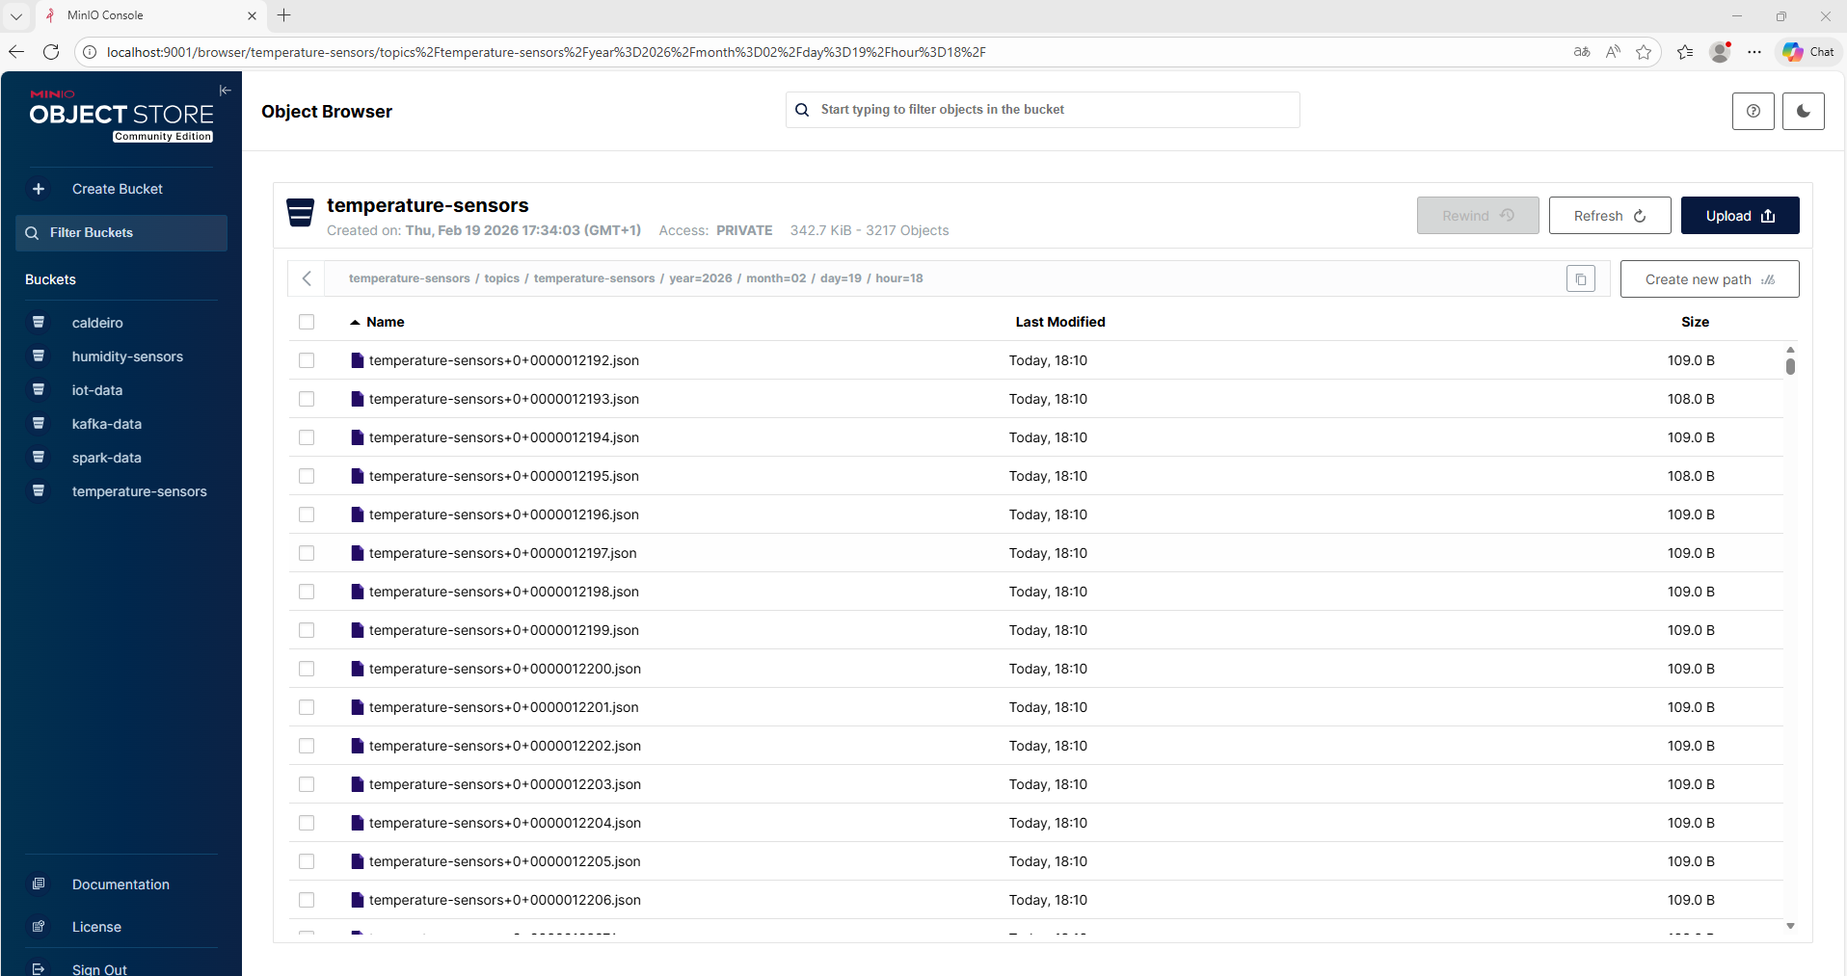
2- Sensores de humedad de almacenamiento
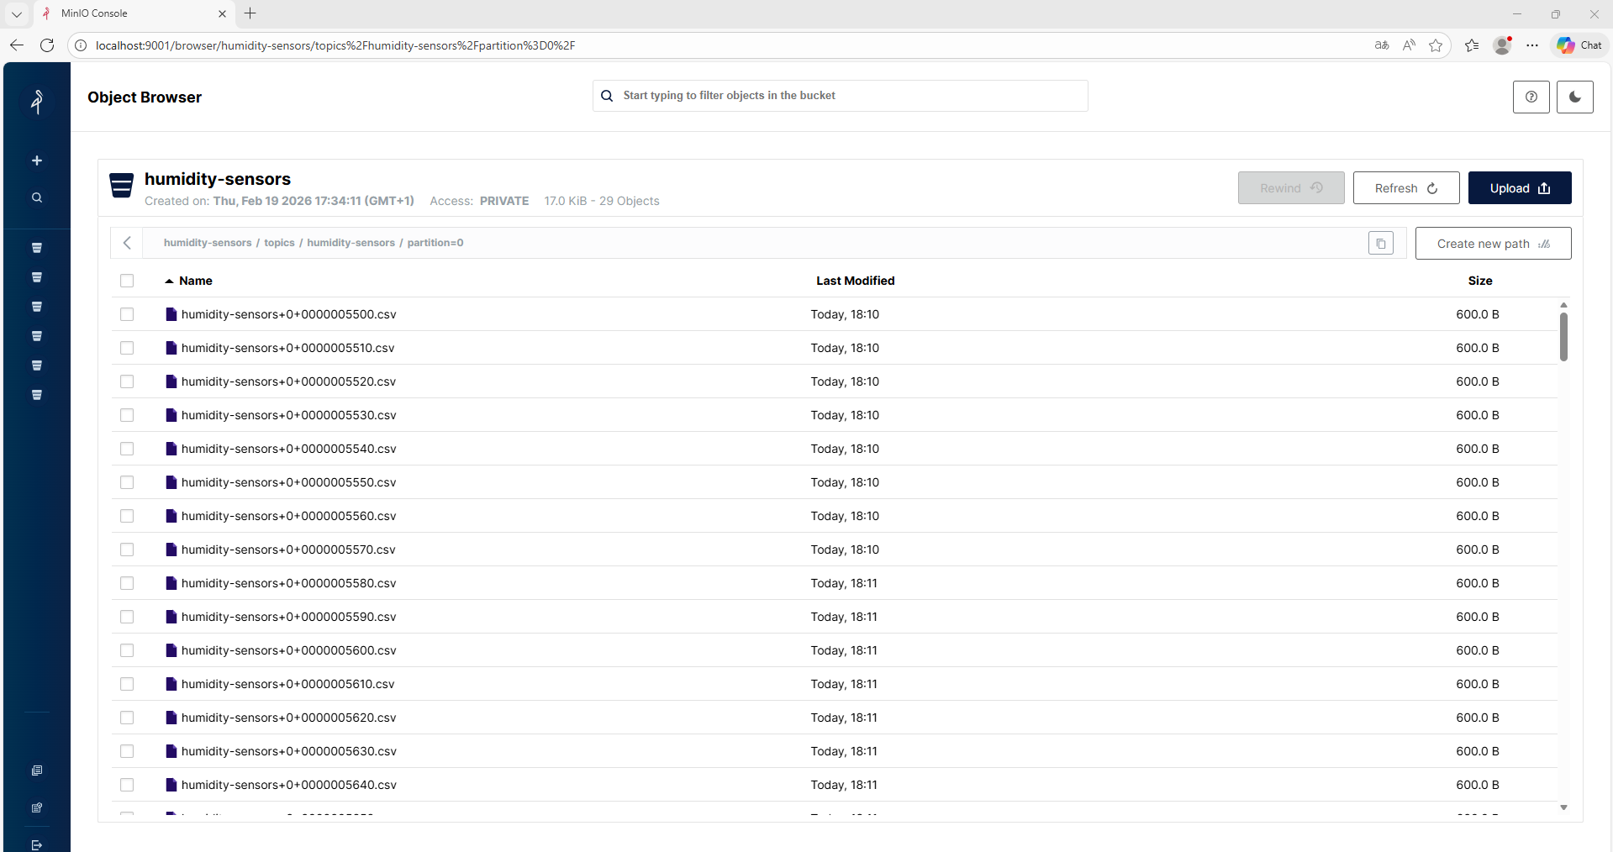

3- Representación gráfica de la temperatura a lo largo del tiempo (tendencia de calentamiento)
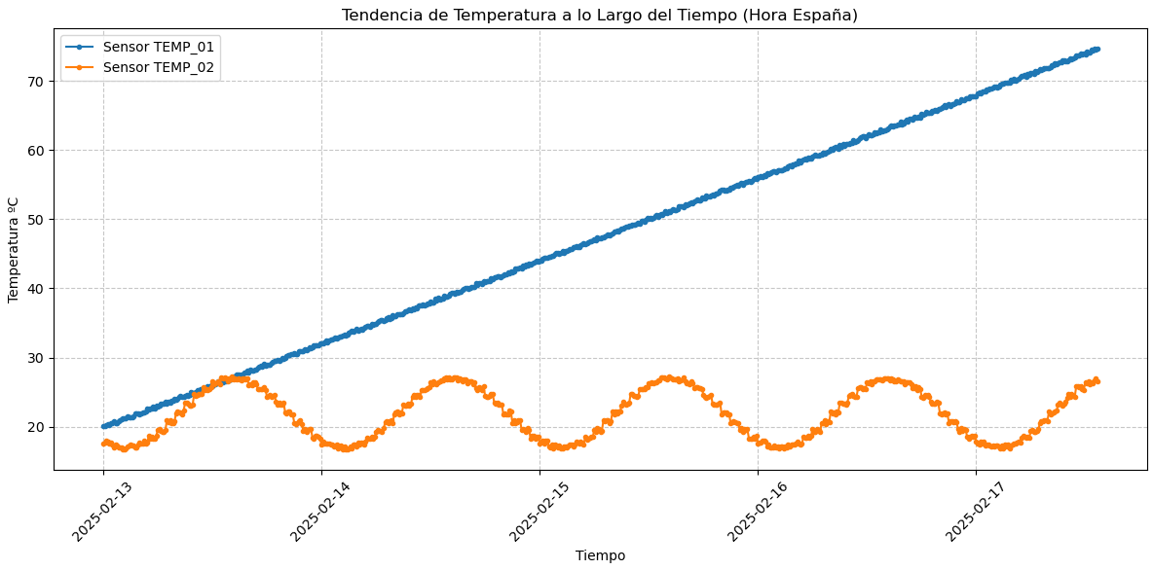
4- Representación gráfica de los patrones de humedad (ciclo diurno/nocturno)
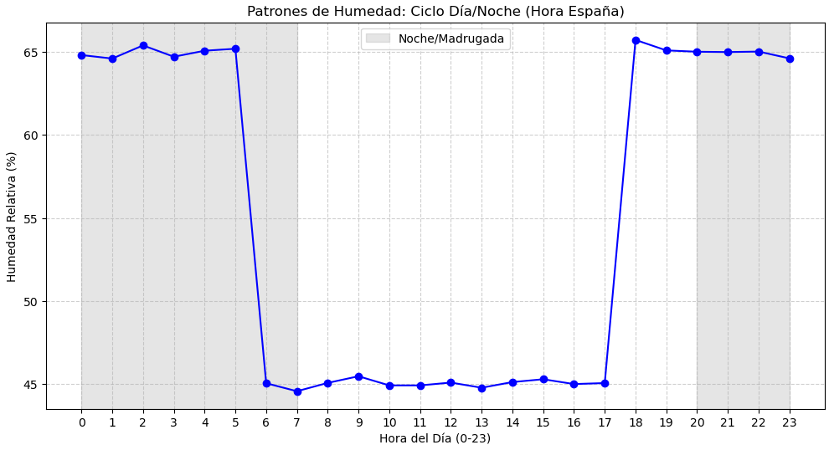

5- Alerta > 25 °C
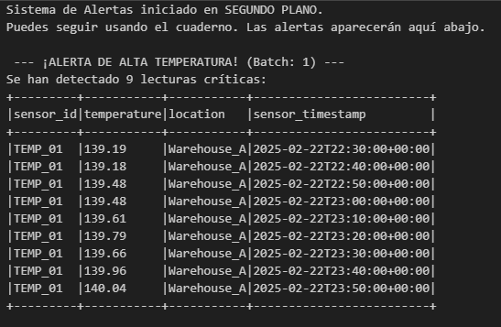
6- Humedad promedio en las últimas 10 lecturas
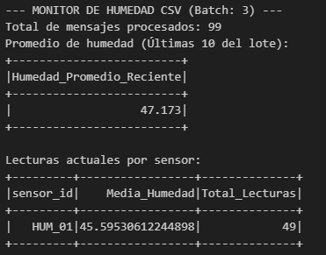
Código:
7- notebook batch
8- notebook streaming
9- producers
10- connectors

